Despliegue de aplicaciones en contenedores DAC
Reto 1

Juan Cruz, Garrido Suso
Práctica UD1 (Reto1) - Introducción a Linux. Virtualización.
Nombre del módulo: DAM-DAW

Para el reto 1 de la unidad 1 se piden los dos primeros puntos del ejercicio final de la unidad 1, que consiste en la instalación de Virtual Box y de la virtualización de un Ubuntu Desktop LTS.

1) Instalar VirtualBox

Se nos pide instalar Virtual Box de Oracle y el extension pack.

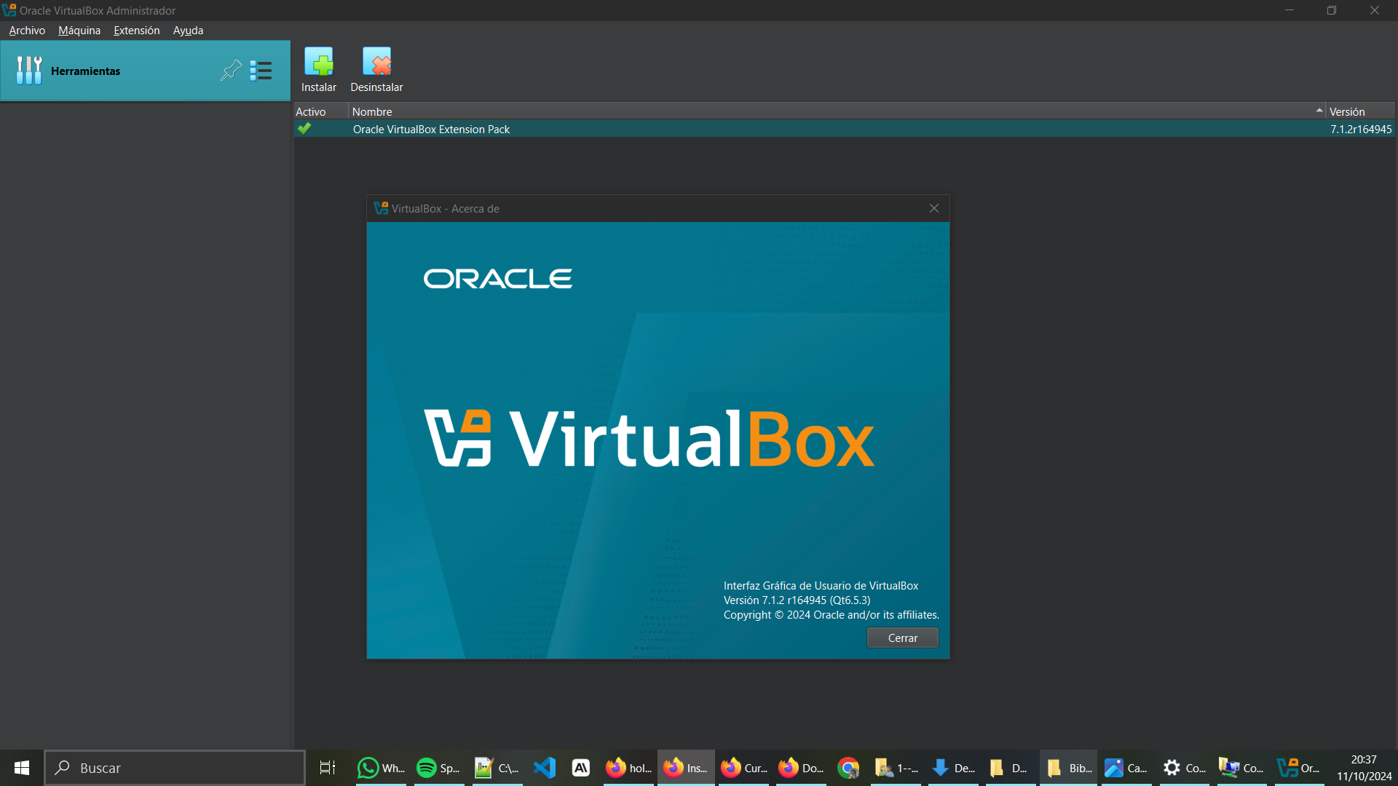
VirtualBox lanzado y en Archivo -> Herramientas -> Administrador de paquetes de extensiones donde se puede comprobar la instalación del extension pack.

2) Configurar una máquina virtual e instalar un Ubuntu Desktop LTS

En primer lugar, debemos definir la máquina virtual en la que instalaremos un nuevo sistema operativo:

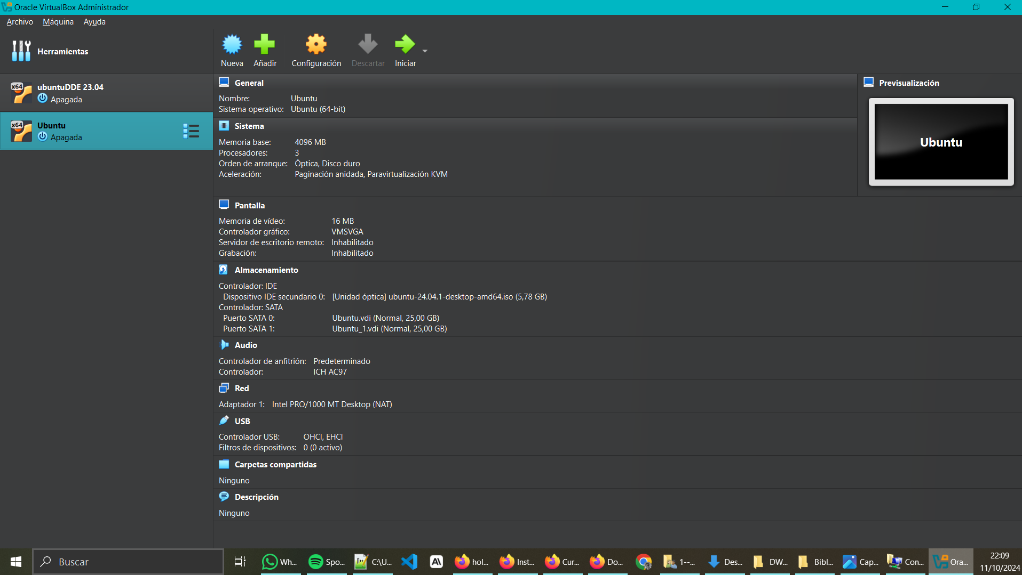 | 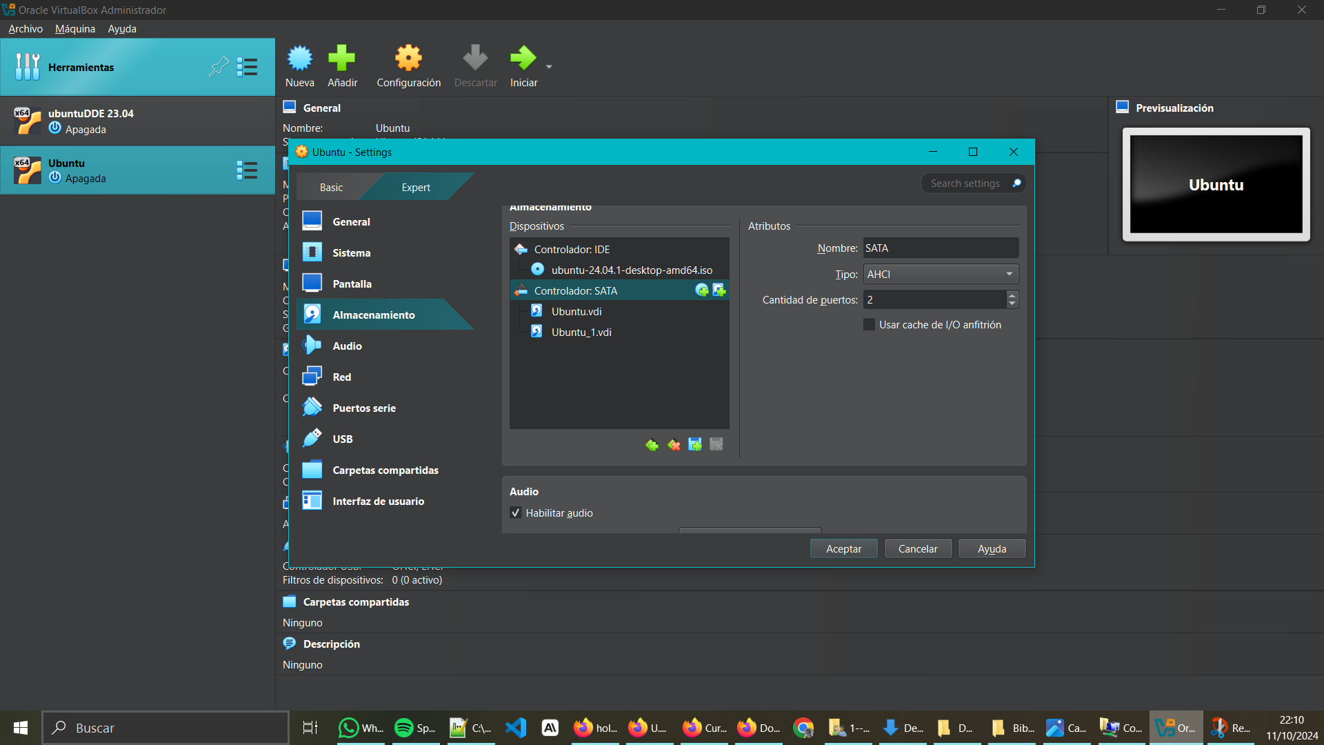
Definimos una máquina con 4Gb de RAM, tres procesadores, dos unidades SATA de almacenamiento y un dispositivo IDE en el que colocaremos la ISO de ubuntu.

Descargamos la última versión de Ubuntu Desktop LTS, que resulta ser la versión 24.04.1, con esa ISO, comenzamos la instalación de Ubuntu en nuestra máquina virtual. QUizá la parte más relevante de esta instalación, es la definición de dos volúmenes, uno para el sistema operativo y otro para el /home del usuario que crearemos. Esto parece interesante por cuentiones de privacidad o datos sensibles, al aislar el sistema y los datos del usuario en dos volúmenes diferentes.

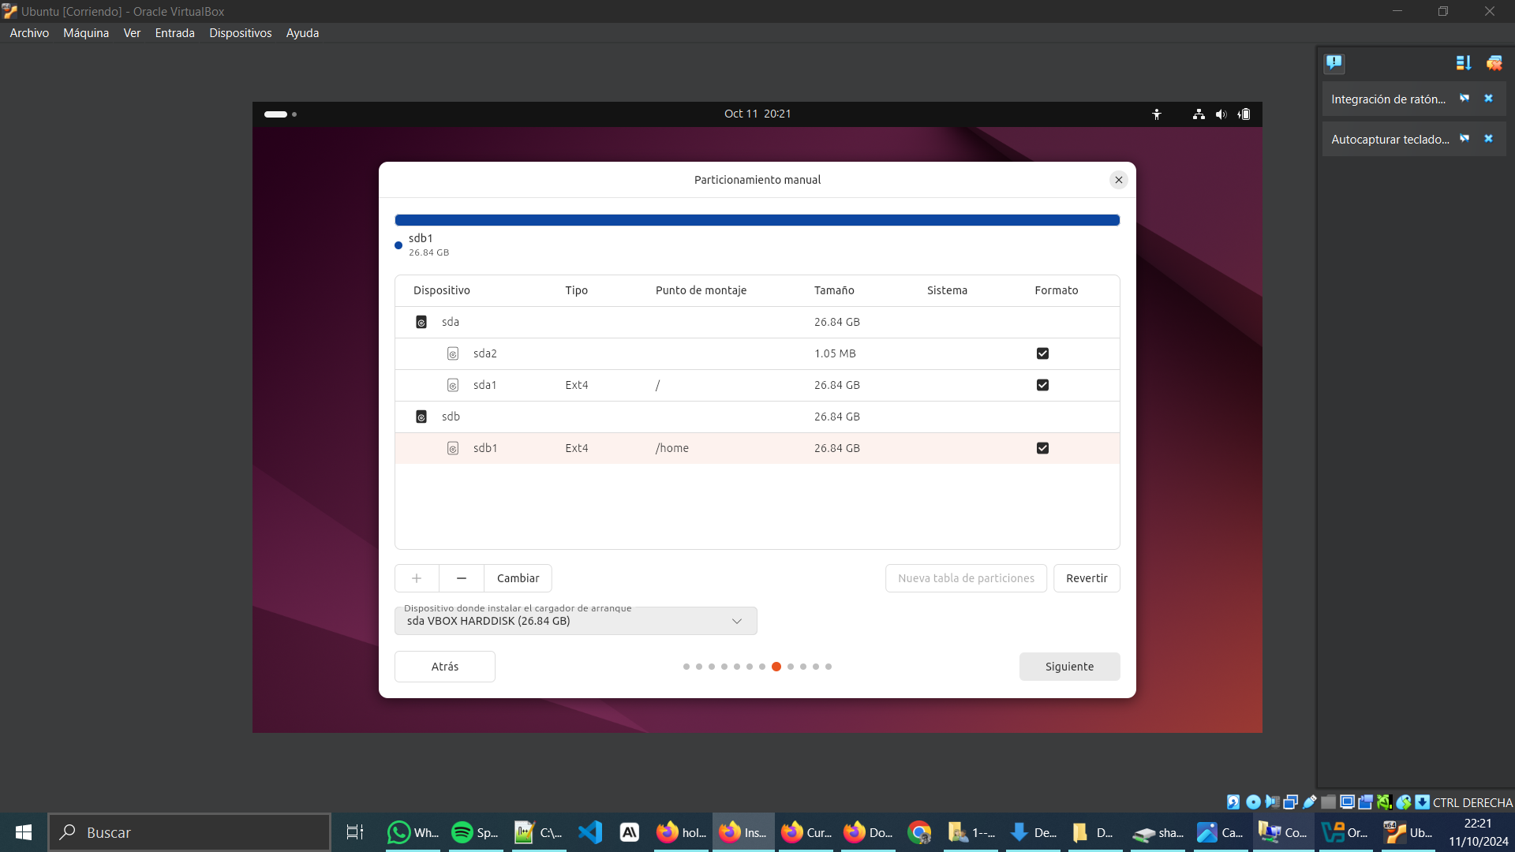 | 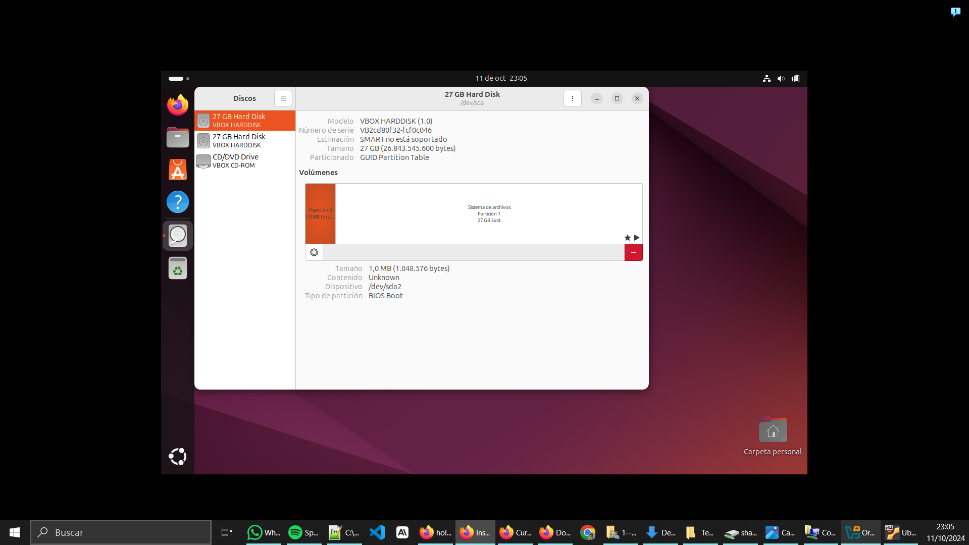
Elegimos instalación desatendida. Al establecer sda como el volumen del sistema, el proceso de instalación de Ubuntu nos crea las dos particiones que necesitará

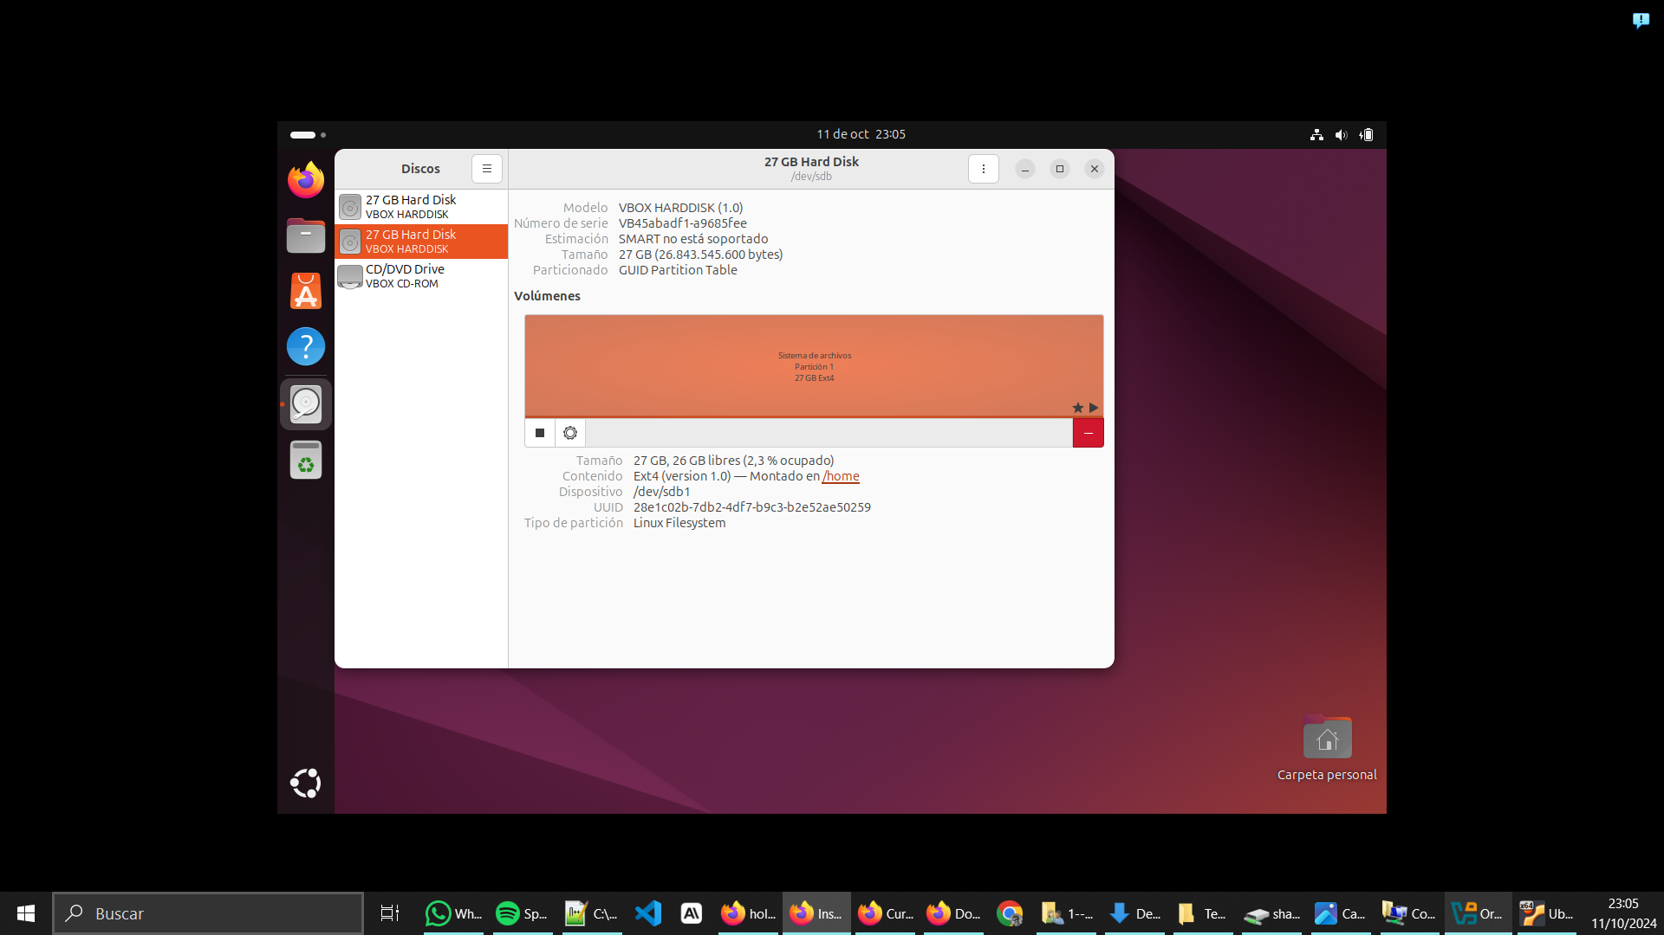 | 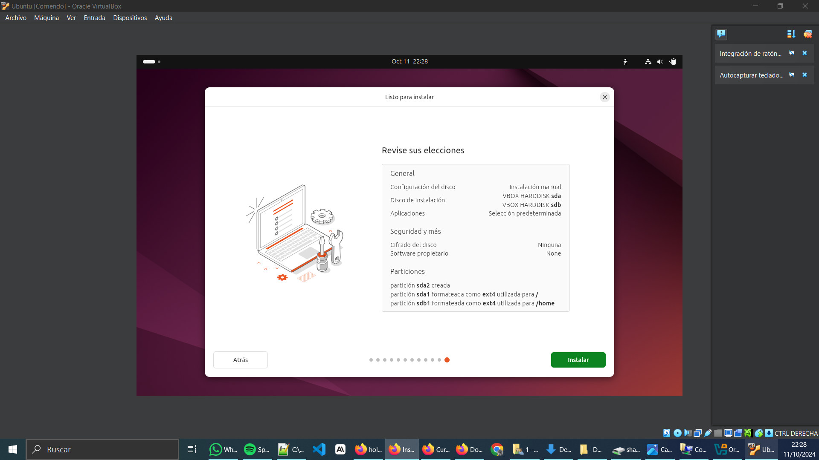
Volumen sdb montado para /home | Resumen de la configuración dada al instalador del sistema operativo.

Tras la instalación, podemos comprobar como nuestra configuración fue aplicada pidiéndole a nuestro nuevo ubuntu que nos muestre los discos disponibles.

 | 
sda | sdb

